Об’єктно орієнтоване програмування
Лабораторна робота №2
Класи
Мета роботи: Використовуючи теоретичне підґрунтя про об’єктно орієнтоване програмування виконати дії що будуть вказано в завданні до лабораторної роботи.
Хід роботи
Завдання 1: Клас Line (Пряма)
Опис завдання: Реалізувати метод intersection(Line another), який обчислює точку перетину двох прямих, заданих рівнянням y=kx+b. Як вирішено: Створено клас Line з полями k та b. Логіка базується на порівнянні коефіцієнтів нахилу: якщо k1 =k2, лінії паралельні (повертаємо null), інакше розраховуємо координати x та y за математичними формулами.
Код та результат:
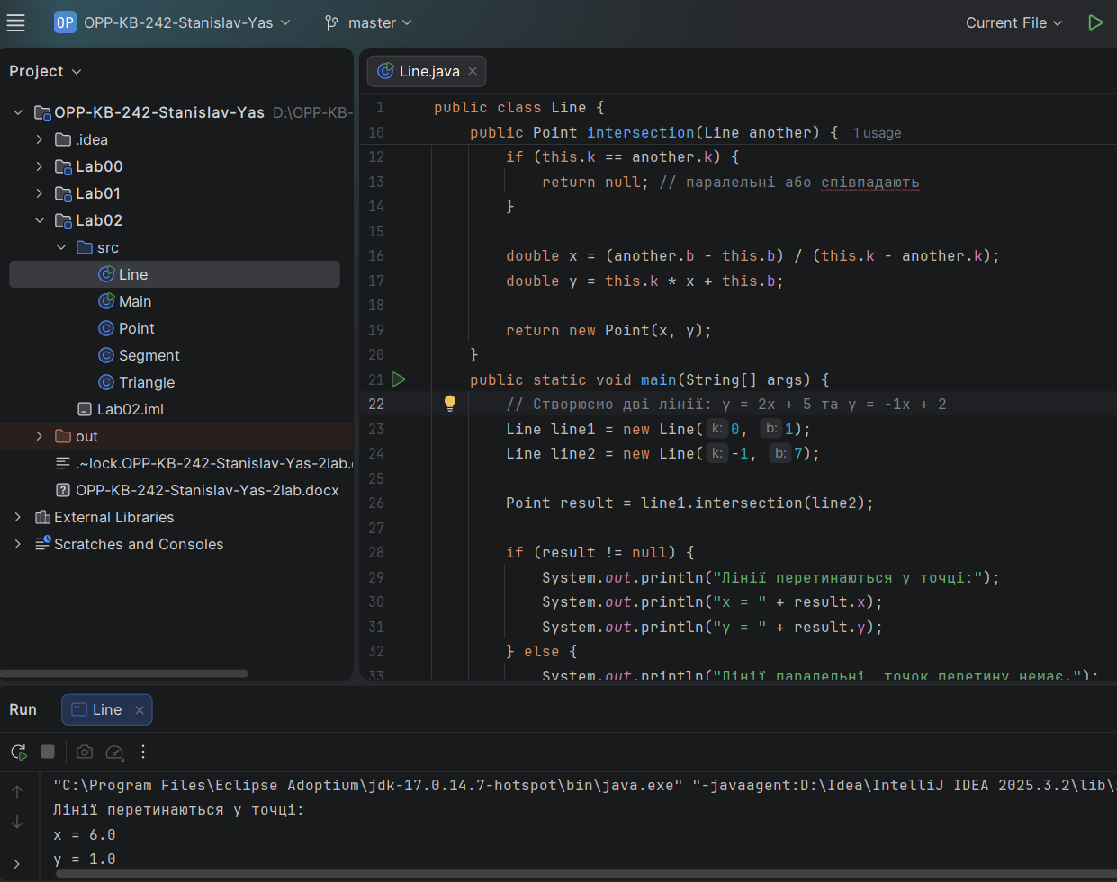
Рисунок 1

Повідомлення Gemini

Завдання 2: Клас Segment (Відрізок)
Опис завдання: Створити клас Segment, реалізувати конструктор з перевіркою на існування (відрізок не може бути точкою), методи для знаходження довжини та середини відрізка. Як вирішено: Клас використовує два об'єкти Point для визначення початку та кінця. В конструкторі додано перевірку: якщо координати точок збігаються, програма видає помилку IllegalArgumentException. Довжина обчислюється за формулою відстані між двома точками у декартовій системі координат.
Код та результат:
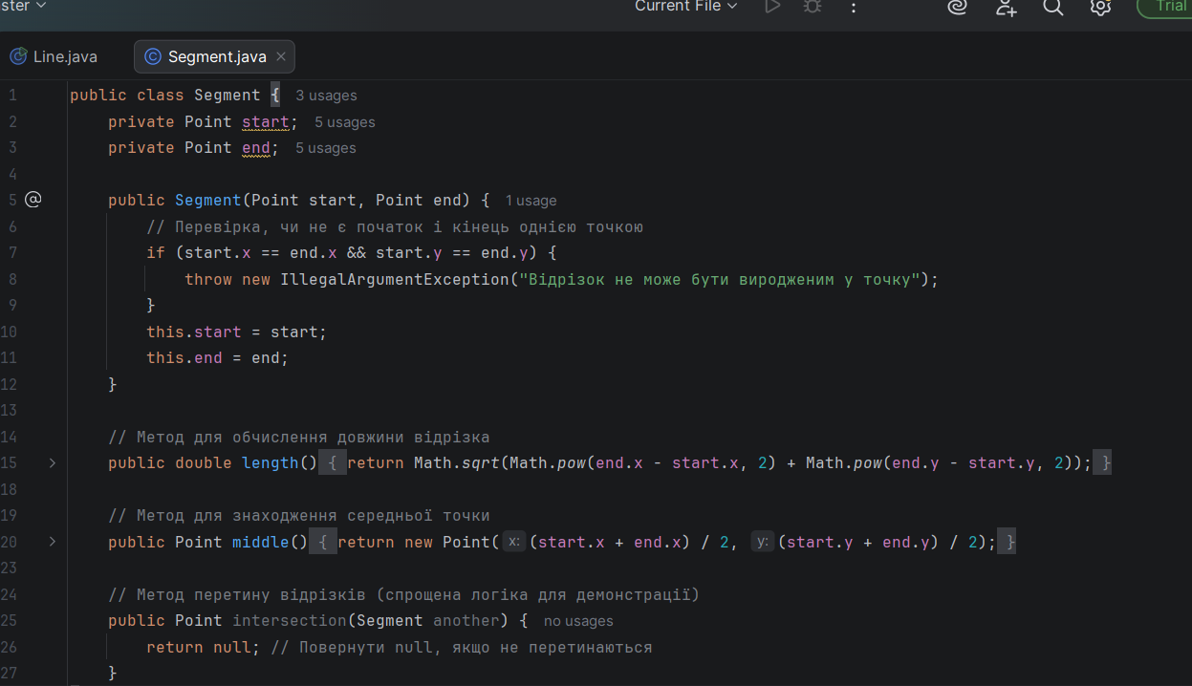
Рисунок 2
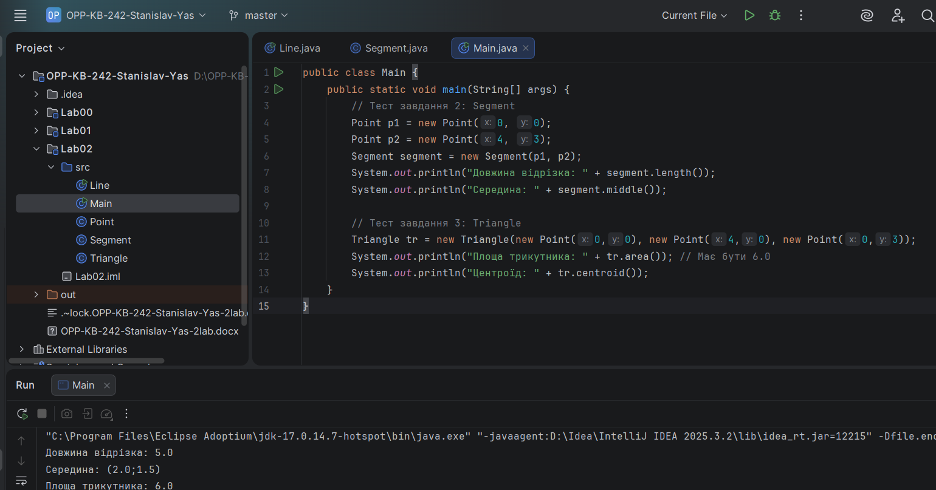
Рисунок 3

Завдання 3: Клас Triangle (Трикутник)
Опис завдання: Реалізувати клас Triangle, який приймає три точки, перевіряє їх на виродженість та обчислює площу і центроїд. Як вирішено: Для перевірки існування трикутника використано розрахунок площі: якщо вона дорівнює 0, точки лежать на одній прямій і трикутник не існує. Площа обчислюється за координатами вершин, а центроїд як середнє арифметичне координат x та y трьох точок.
Код та результат:
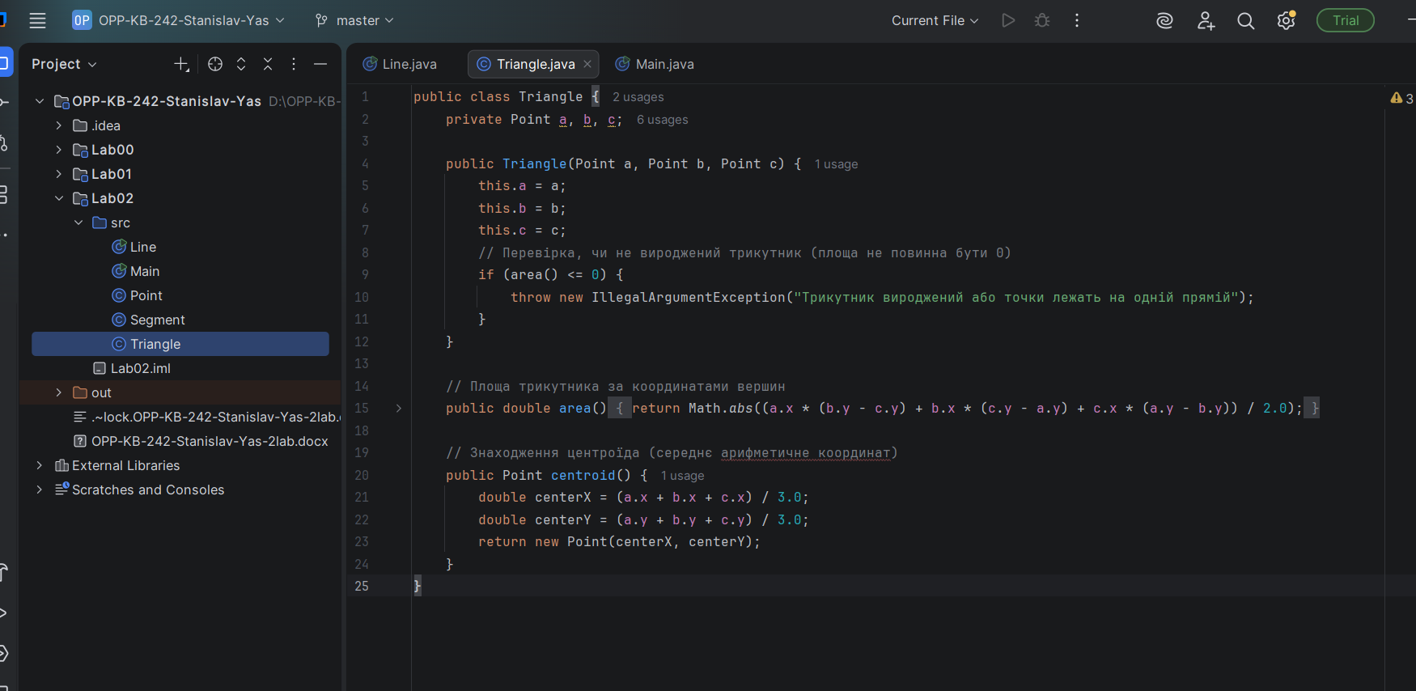
Рисунок 4
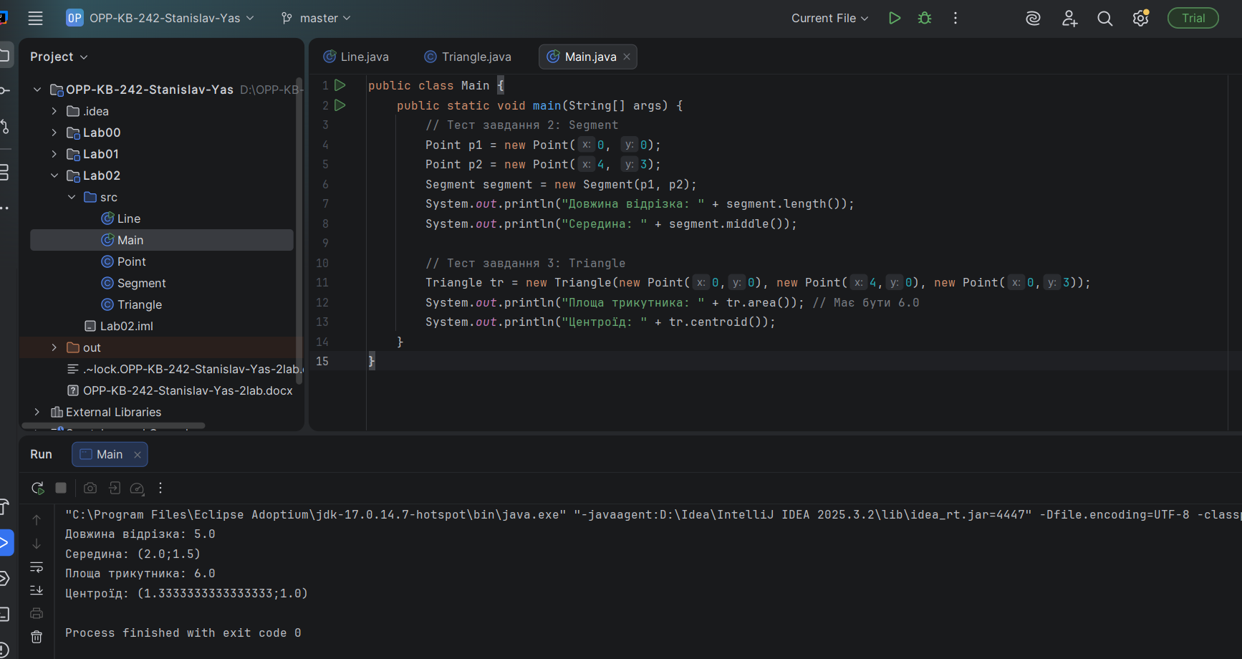
Рисунок 5

Тестування та демонстрація результатів
Для перевірки коректності роботи всіх трьох завдань було створено керуючий клас Main. У ньому реалізовано тестові сценарії для кожного геометричного об'єкта: Для Segment: Створення відрізка за двома точками, обчислення його довжини та пошук координат середини. Для Triangle: Створення трикутника за трьома вершинами, розрахунок його площі та знаходження геометричного центру (центроїда).
Код та результат:
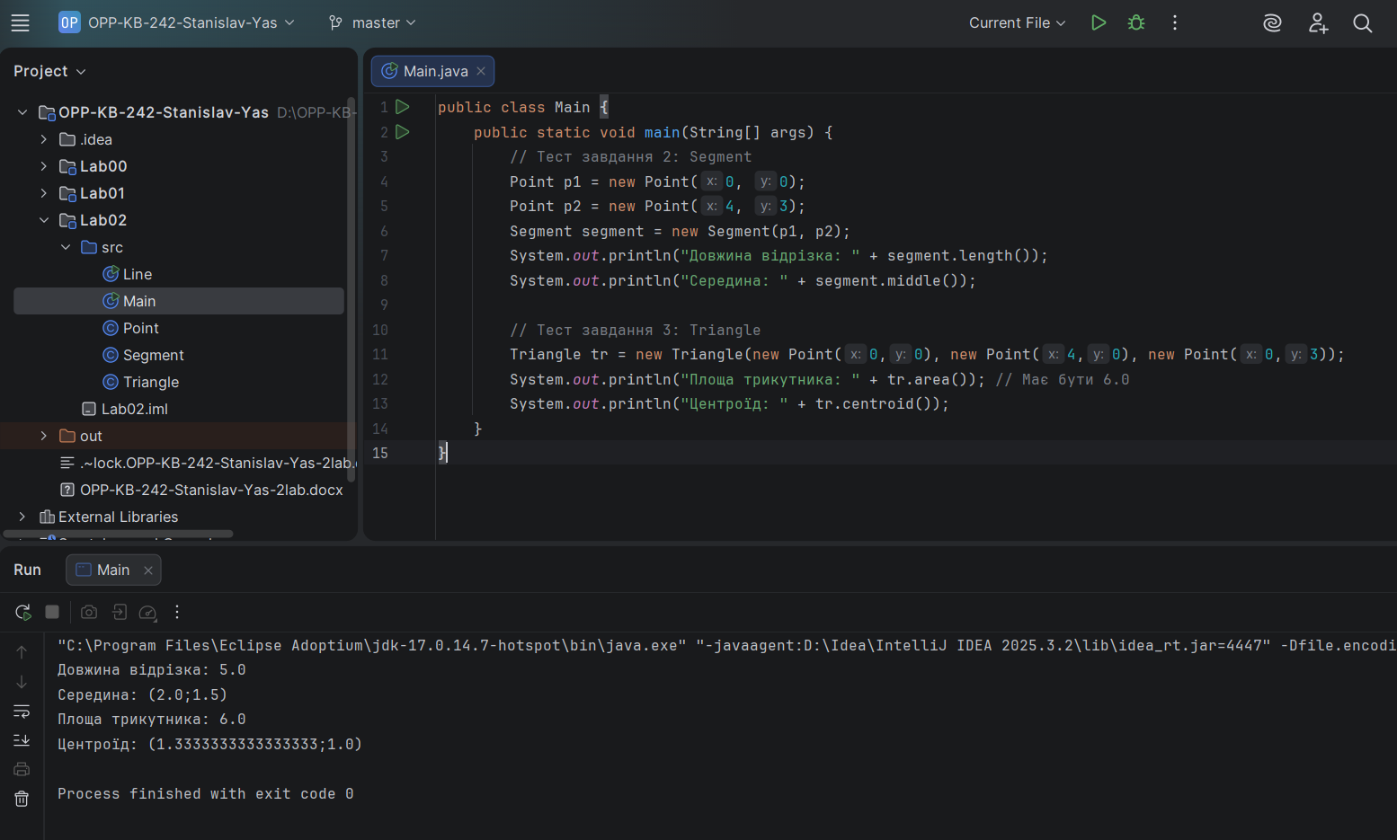
Рисунок 6

Висновок у ході виконання лабораторної роботи було опановано роботу з класами, об'єктами та методами в Java. Всі завдання виконані згідно з технічними вимогами, проведено тестування різних сценаріїв (зокрема перевірку на виродженість фігур). Усі вихідні файли та результати завантажено до репозиторію на GitHub згідно з інструкцією.

